Laboratorio de Computación
Salas A y B
Profesor: | Ing. Claudia Rodríguez Espino
Asignatura: | Fundamentos de Programación
Grupo: | 1104
No de Práctica(s): | 8
Integrante(s): | Sandoval Castro Josmar Leonardo
No. de Equipo de cómputo empleado: | 49
Semestre: | 1er Semestre
Fecha de entrega: | 06/10/2018
Observaciones:

CALIFICACIÓN: ________________

Objetivo:
Elaborar programas en lenguaje C que incluyan las estructuras de selección if, if-else, switch y ternaria (o condicional) para la resolución de problemas básicos.

Programa 1: Formula general.

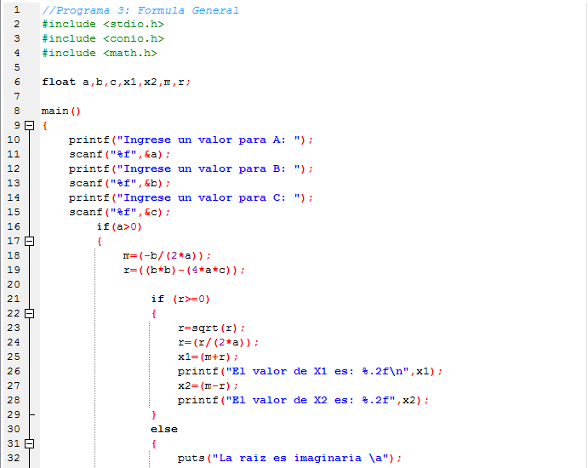

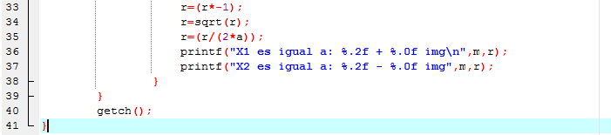

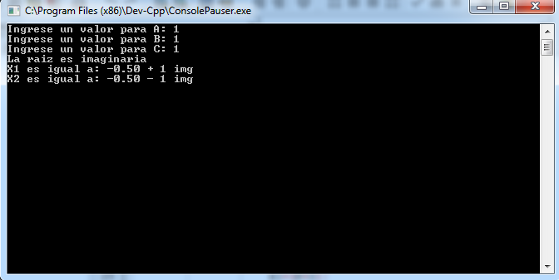

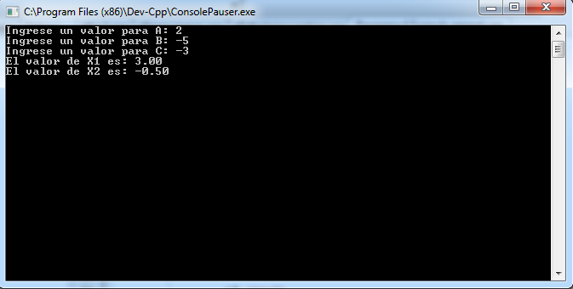

Programa 2: Menú de meses.

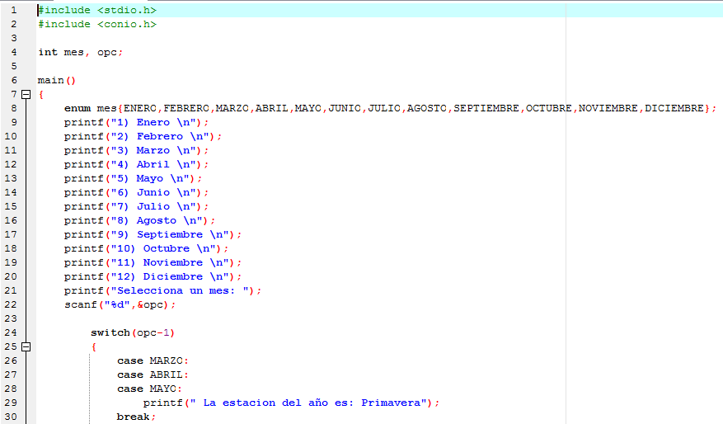

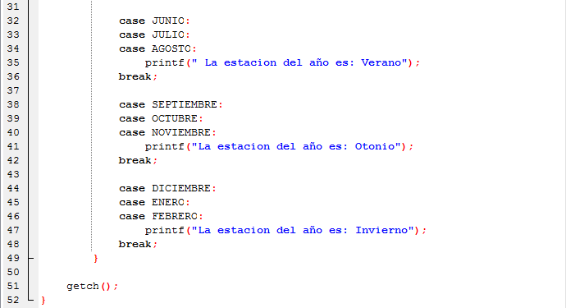

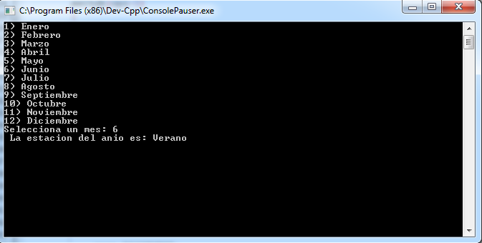

Programa 3: Menú de altas, bajas, cambios.

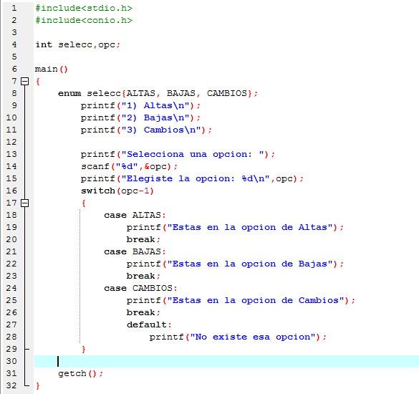

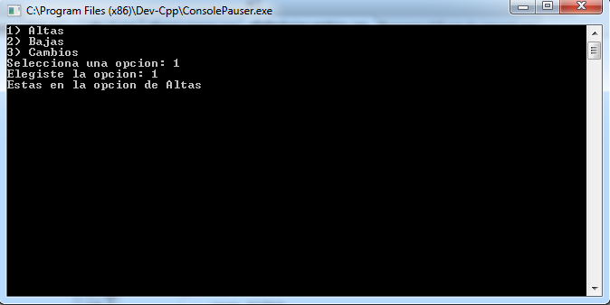

Programa 4: Ecuaciones.
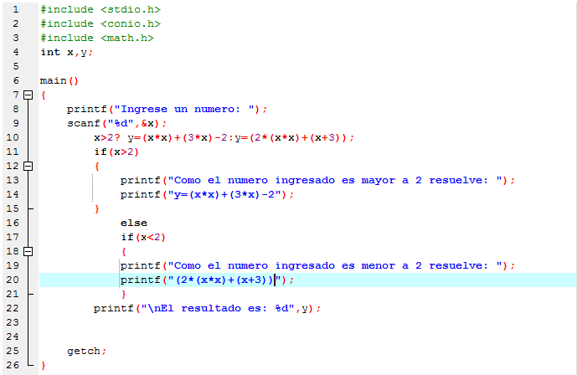
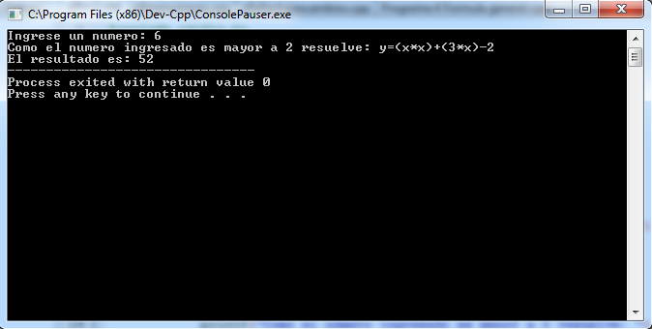
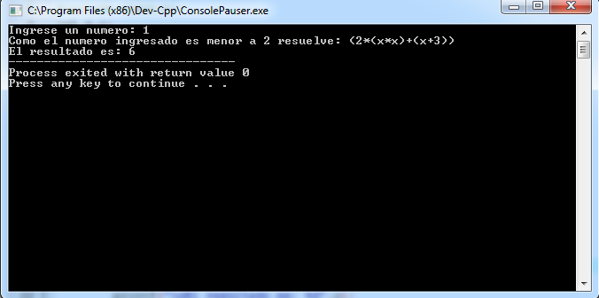

Conclusión: Para concluir, pienso que las estructuras de control son muy importantes para momento de realizar decisiones, además de que hay diferentes para seleccionar la que más nos convenga o sea fácil de utilizar para cada ocasión diferente. También de que es importante la forma en que se puede escribir cada una.

